|  |  |  |
| --- | --- | --- |
| Computer Networking | August 16  2021 | |
| Báo cáo bài tập Socket, đề bài: Mô phỏng ứng dụng truy cập trực tuyến gồm một server và nhiều client truy cứu thông tin dịch bệnh Covid 19 tại các quốc gia trên thế giới. | | Covid 19 Worldwide Project Socket |

# Giáo viên bộ môn:

Lý thuyết: Nguyễn Thanh Quân

Hướng dẫn thực hành: Lê Hà Minh, Lê Ngọc Sơn

# Thông tin đề bài: Covid Thế giới.

* Nội dung: Chương trình mô phỏng ứng dụng trực tuyến gồm một server và nhiều client. Server sẽ lưu trữ thông tin COVID giúp client có thể tra cứu. Mọi quá trình client đăng nhập, đăng xuất,…đều được thể hiện trên màn hình.
* Chức năng yêu cầu: (Được nêu rõ ở tài liệu, đường dẫn ở đây: https://docs.google.com/document/d/1Uhz_6Nl7mPJj0pQL5PDxTZd_ryE8mblV_Mq4XmKNypI/edit#)

# Thông tin của nhóm: Nhóm 6

|  |  |  |  |  |
| --- | --- | --- | --- | --- |
| STT | Họ và tên | MSSV | Email | Số điện thoại |
| 1 | Nguyễn Huỳnh Đức | 20127468 | 20127468@students.hcmus.edu.vn |  |
| 2 | Võ Duy Nhân | 20127056 | 20127056@students.hcmus.edu.vn | 0769597789 |

# Đánh giá mức độ hoàn thành (Chú thích rõ những mục làm được,chưa làm được và còn bị lỗi).

* Mức độ hoàn thành đồ án: 85%.
* Các chức năng làm được: Kết nối, đăng nhập, đăng ký, tra cứu, quản lý cơ sở dữ liệu, thoát, giao diện.
* Các chức năng chưa làm được: Quản lý kết nối đa tiểu trình, thoát kết nối giữa client và server.
* Các chức năng còn bị lỗi: Kết nối tới nhiều client.

# Kịch bản giao tiếp của chương trình: Giao thức trao đổi giữa client và server, cấu trúc thông điệp, kiểu dữ liệu của thông điệp, cách tổ chức cơ sở dữ liệu (nếu có).

Giao thức trao đổi giữa client và server là: TCP.

Thông điệp trao đổi giữa client và server:

Quá trình kết nối socket giao thức TCP:

|  |  |
| --- | --- |
| Server | Client |
| 1.Khởi tạo socket ListenSocket |  |
| 2. Lắng nghe các kết nối Socket |  |
| (Đợi kết nối từ client) | 3. Khởi tạo socket ConnectSocket |
|  | 4. Kết nối tới server (IP,port) |
| 4. Accept socket từ client. |  |
| 5. Truyền nhận dữ liệu với client | Truyền nhận dữ liệu với server |
| 6. Đóng kết nối | 6. Đóng kết nối |

Quá trình đăng ký/ đăng nhập

|  |  |
| --- | --- |
| Server | Client |
| 1. |  |
|  | 2. |
| 3. |  |
|  | 4. |
| 5. |  |

Quá trình tra cứu.

|  |  |
| --- | --- |
| Server | Client |
| 1. |  |
|  | 2. |
| 3. |  |
|  | 4. |
| 5. |  |

Quá trình thoát.

|  |  |
| --- | --- |
| Server | Client |
| 1. |  |
|  | 2. |
| 3. |  |
|  | 4. |
| 5. |  |

Cách tổ chức cơ sở dữ liệu: Với các tài khoản đã được đăng ký sẽ được lưu ở file dạng: username,password. Mỗi dòng một tài khoản.

# Môi trường lập trình và các framework hỗ trợ để thực thi ứng dụng.

* Ngôn ngữ lập trình: C++
* Môi trường tích hợp phát triển (IDE): Visual Studio Community 2019.
* Thư viện/framework hỗ trợ ứng dụng:

1. cURL: Hỗ trợ việc kết nối server với thirdparty để lấy thông tin covid 19.
2. JSON library (nlohmann/json): Hỗ trợ xử lý kiểu dữ liệu JSON.
3. CLR (.NET framework): Sử dụng để thiết kế GUI.

* Link tới third party để lấy thông tin: <https://coronavirus-19-api.herokuapp.com/countries>

Cách cài đặt thư viện (cURL và nlohmann/json) được mô tả trong file README.txt.

# Hướng dẫn sử dụng các tính năng chương trình.

// Theo trình tự sử dụng của ứng dụng

* Tính năng kết nối: Sau khi chạy file TestGUIServer.exe và TestGUIClient.exe theo thứ tự. Ở form của server, click ô Open server.

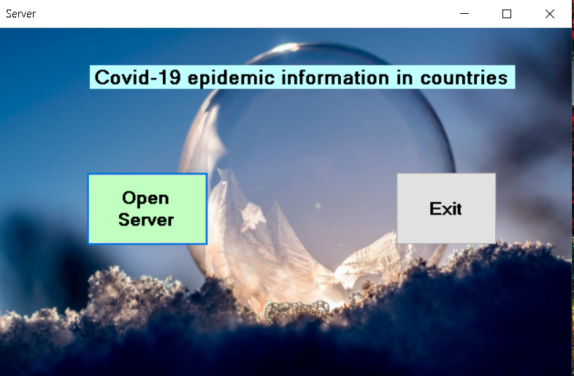

Ở form của client, nhập vào địa chỉ IP của server (cùng chung đường mạng) và nhấn nút Connect để kết nối.

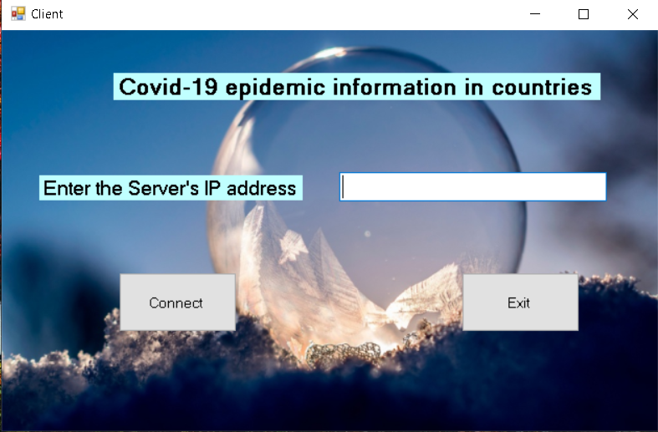

* Tính năng đăng nhập: Sau khi đã kết nối thành công, phía client sẽ hiển thị form có lựa chọn đăng nhập/đăng ký. Chọn nút Sign In sẽ hiển thị form đăng nhập.

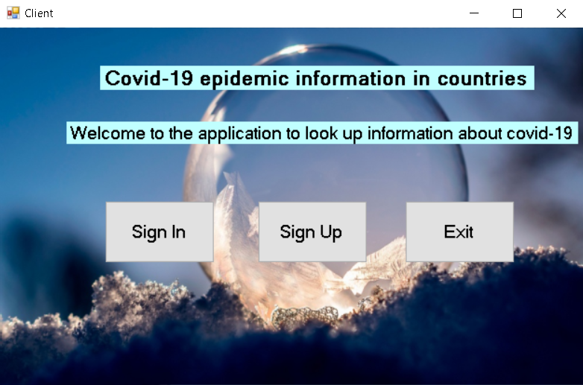

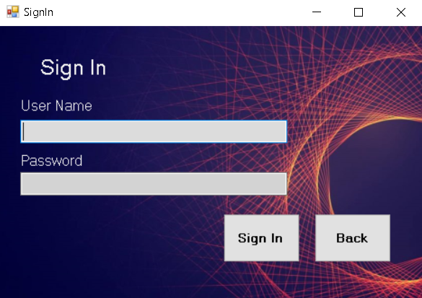

Client sẽ nhập username và password. Nút Sign In để đăng nhập và server sẽ báo kết quả thực hiện. Nút Back để trở lại form trước đó.

* Tính năng đăng ký: Sau khi đã kết nối thành công, phía client sẽ hiển thị form có lựa chọn đăng nhập/đăng ký. Chọn nút Sign In sẽ hiển thị form đăng nhập.

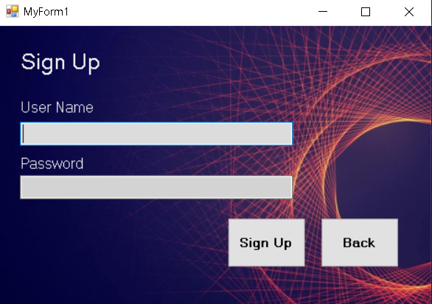

Client sẽ nhập username và password đăng ký. Server sẽ báo kết quả đăng ký sau khi nhấp ô Sign Up. Nút Back để trở lại form trước đó.

Đăng ký thành công, client có thể đăng nhập vào.

* 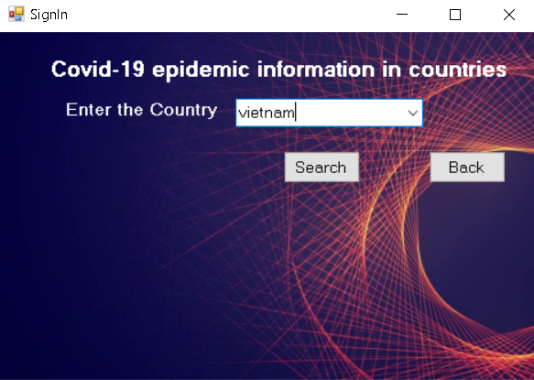Tính năng tra cứu: Sau khi client đăng nhập thành công, form truy cứu sẽ hiện ra.

Kết quả tra cứu sẽ hiện thị kiểu như sau:

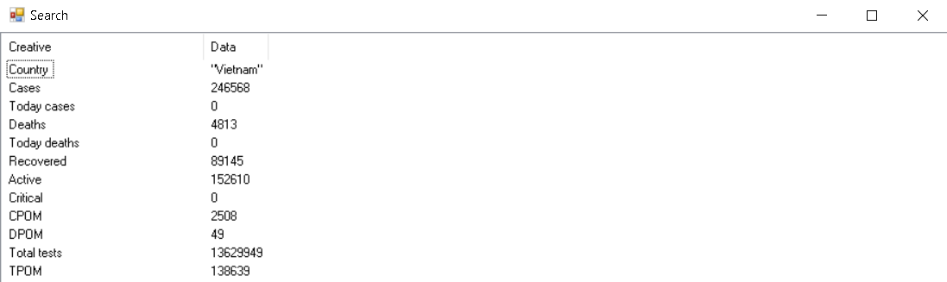

* Tính năng thoát: Ở form client nút Exit để ngắt kết nối

Ở server Nút Exit để ngắt kết nối.

# Bảng phân công công việc và cho biết rõ ràng ai làm việc gì  cách rõ ràng. Không chia đều công việc hay cùng làm mọi việc.

|  |  |  |  |
| --- | --- | --- | --- |
| STT | Công việc | Người thực hiện | Trạng thái |
| 1 | Chức năng: Đăng nhập | Nguyễn Huỳnh Đức | Xong |
| 2 | Chức năng: Kết nối thông qua TCP. | Nguyễn Huỳnh Đức, Võ Duy Nhân | Xong |
| 3 | Chức năng: Client thông báo ngừng kết nối tới server | Nguyễn Huỳnh Đức | Chưa hoàn thiện |
| 4 | Chức năng: Lấy thông tin từ trang web third party lưu tại cơ sở dữ liệu | Nguyễn Huỳnh Đức | Xong |
| 5 | Thiết kế giao diện: GUI | Nguyễn Huỳnh Đức | Xong |
| 6 | Chức năng: Quản lý đa tiểu trình | Nguyễn Huỳnh Đức | Chưa được |
| 7 | Chức năng: Kết nối tới nhiều client | Võ Duy Nhân | Chưa được |
| 6 | Chức năng: Cung cấp/Trả về thông tin Covid 19 ở các quốc gia theo yêu cầu client (sử dụng kiểu dữ liệu json) | Võ Duy Nhân | Xong |
| 7 | Chức năng đăng ký. | Võ Duy Nhân | Xong |
| 8 | Quản lý cơ sở dữ liệu file | Nguyễn Huỳnh Đức, Võ Duy Nhân | Xong |
| 9 | Chức năng: Server gửi thông báo thoát đến client | Võ Duy Nhân | Chưa hoàn thiện |
| 10 | Làm báo cáo | Võ Duy Nhân | Xong |

# Các nguồn tài liệu tham khảo.